# 安装npm

npm 是一个js包的管理工具，类似java的maven

## 为什么要用npm？

在早期的前端开发中，开发人员通常手动下载js文件，然后在html文件的head标签里用

<javascript src=’’ type=’text/javascript’>来引入js文件，但是随着前端的发展，很多的js插件都是在其他js插件的基础上进行开发。比如说很多人不会写轮播框，就会到网上下载一个轮播框插件，然后刚好这个插件又是基于jquery写的，所以开发人员又得下载一个jquery，为此对js的下载和引用就变得很繁琐。为了解决这些问题，npm就诞生了，只需一行npm命令，它就会自动下载完所有的依赖包和CSS样式。

**安装说明**

### 到官网下载最新的node.js安装包http://nodejs.cn/download/，然后点击安装

### 安装完后，检查是否安装成功。打开CMD，输入 npm -v

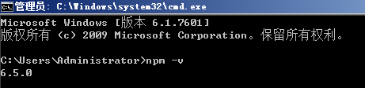

### 在node安装目录下新建node_cache和node_global文件夹

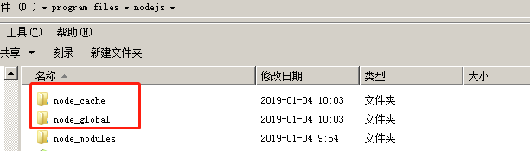

打开cmd输入



**命令里的路径是根据nodejs的安装路径而变化的**

### 输入命令npm config set registry=http://registry.npm.taobao.org 配置镜像站

### 更新到最新的npm版本

在cmd输入 npm install npm -g

npm install 是 安装命令

第二个 npm 是 安装最新的npm环境

-g 是安装到 node_global目录下

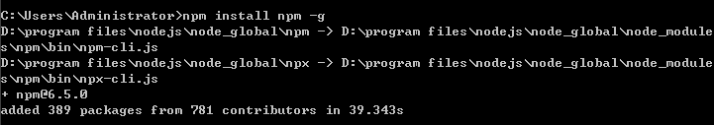

### 安装cnpm

在cmd里输入 npm install cnpm -g

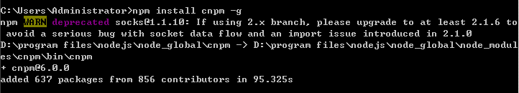

cnpm和npm的区别在于，cnpm走国内镜像，下包的速度会比npm快很多。

### 增加环境变量

新增系统变量 NODE_PATH

路径为 D:\program files\nodejs\node_global

**注意：以上路径是根据nodejs安装的路径而变化**

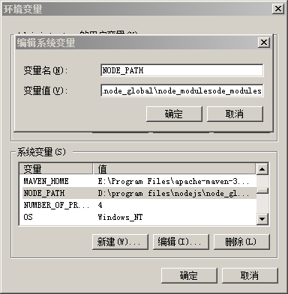

1. 然后在path里添加%NODE_PATH%

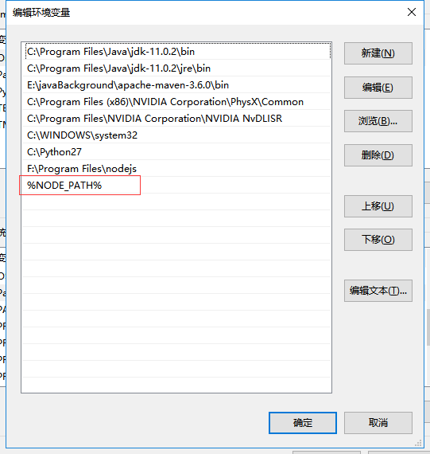

# 安装VUE环境

### 这里我们分别需要安装 vue、vue-cli、vue-router

## 安装vue

输入 cnpm install vue -g

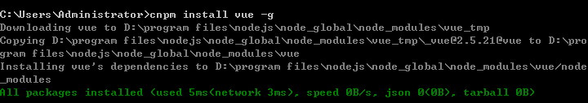

## 安装 vue-router

输入 cnpm install vue-router - g

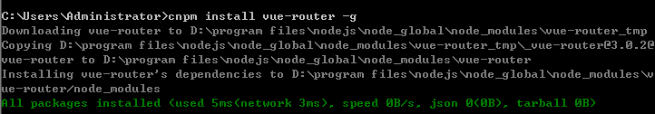

## 安装 vue-cil

输入 cnpm install vue-cli -g

到此为止，我们vue的环境就安装完毕，现在可以建立一个vue的demo来跑看看。

# vue项目的搭建

## 搭建vue项目

在需要创建项目的文件下按住shift+右键，点击在此处打开命令窗口

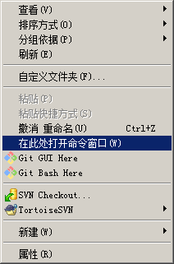

输入 vue init webpack vue001

vue int 是初始化一个 vue项目

webpack 是告诉vue，要创建一个webpack格式的目录，后面会讲到webpack是什么

vue001 是项目名字

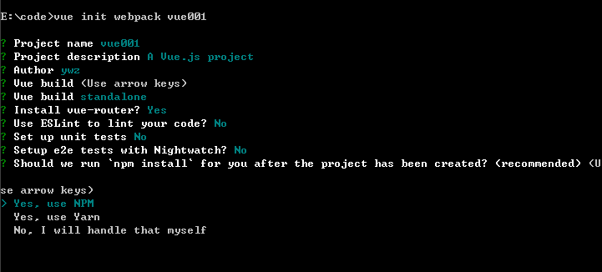

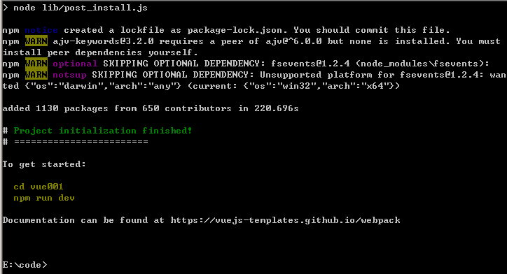

搭建好的vue项目环境

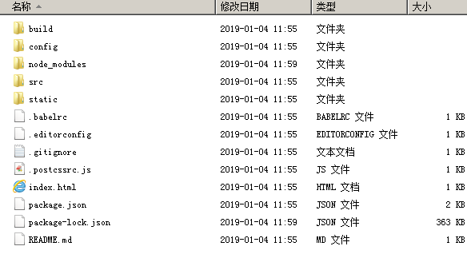

## 编译vue项目

上面我们已经搭建了一个vue项目vue001，然后要进到改项目目录下进行编译。

同样，在vue001文件夹下按住shift+右键,然后进入cmd界面。

接着输入 cnpm install

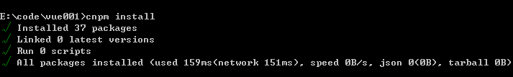

编译完后，输入 cnpm run dev

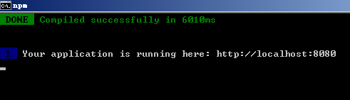

该命令是nodejs开了一个临时服务器用于载入vue001项目。

现在只要在浏览器输入 localhost:8080就可以看到vue的初始项目。

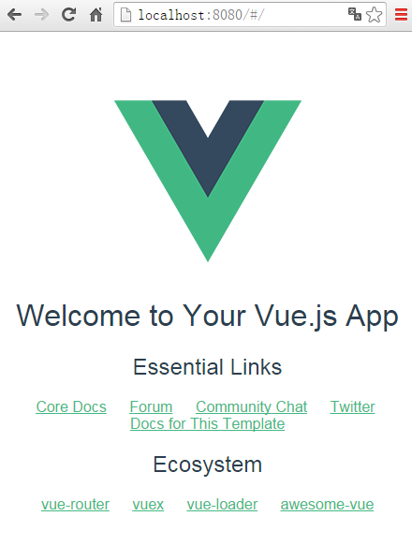

# 4.项目的迁移

拷贝VUE项目的时候，不需要全部都拷贝，只需拷贝除了**node_modules** 之外的文件夹，然后再在拷贝之后的项目下执行cnpm install ,它会自动的把node_modules下的js文件再次下载.